1. feladat: Parketta (25 pont)
Parkettázáshoz kétféle elemet használunk fel, egy alapelemet és az alapelemeket összekötő elemet. Készíts eljárásokat (alapelem :h, sor :db :h, parketta :n :db :h, szegélyes :n :db :h), az alábbi mintázatok kirajzolására! A mintákon négy különböző árnyalatú barnás színt láthatsz. Az alapelem-en a kisebb négyzetek oldalhossza a nagyobb négyzet oldalhosszának fele. A sor eljárásban :db darab alapelemet köt össze egy-egy újabb ábrarész. A parkettá-ban :n darab sor van. A négyzetek oldalvonalai 3-as tollvastagságúak.
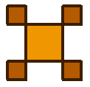 | 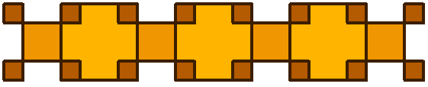
alapelem 100 | sor 4 100
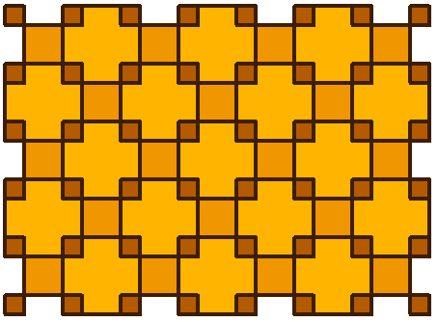 | 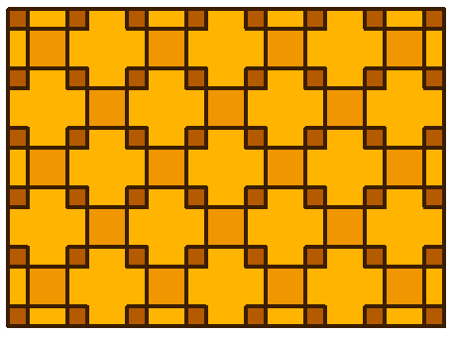
parketta 3 4 100 | szegélyes 3 4 100
2. feladat: Ali baba (15 pont)
Ali baba házához megérkezett a mesebeli rablóvezér az embereivel, akik olajos hordókban rejtőztek el. Marjana a szépséges szolgáló rájuk bukkan és a vezér hordóját másik színnel színezi be! Készítsd el a következő ábráknak megfelelő eljárásokat hordó :méret :szín és hordók :melyikben :db :méret, ahol a :méret a hordó mérete, a :szín a színe, a :melyiknél az hogy hányadik hordónál áll a vezéré és a :db a hordók száma! A vezér hordója egyedül áll az első sorban!
 | 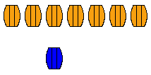
hordó 30 "kék | hordók 3 8 30

3. feladat: Virágzatok (17 pont)
Egy virág sárga színű sokszög csúcsaiból kinövő kék és lila színű szirmokból áll. Készítsd el a virágot kirajzoló eljárást (virág :db :s :r)! A sokszög oldalai száma :db, oldalhossza :s, a szirmok méretét megadó paraméter pedig :r – a lila mérete a kék méretének kétharmada.
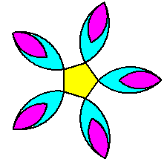 |  | 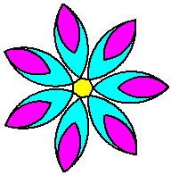 |  | 
virág 5 30 60 | virág 7 10 60 |  | virág 12 10 60
4. feladat: Fraktál (18 pont)
Készíts eljárást az alábbi mintában szereplő rekurzív ábrák rajzolására (fra :n :h, fra5 :n :h)! A fra alapja egy szakasz, amelyet szintenként 6 rekurzív részre bontunk, a fra 2 50 mintájára, ahol a fordulatok mindenhol 72 fok többszörösei. A fra5 ugyanígy készül, csak 5 darab, ötszög alakban elrendezett szakaszból indul ki.
 | 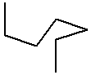 | 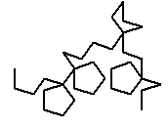 | 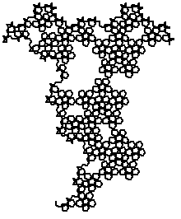
fra 1 50 | fra 2 50 | fra 3 50 | fra 5 50
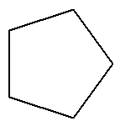 | 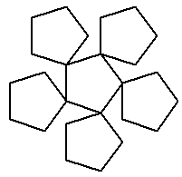 | 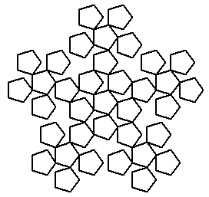 | 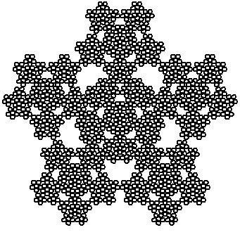
fra5 1 50 | fra5 2 50 | fra5 3 50 | fra5 5 50
Elérhető összpontszám: 75 pont

